Переходы по связанным записям периодики
Оглавление

Переходы по связанным записям периодики
Раздел подготовлен по материалам старого документа «АРМ Каталогизатор 128».

1. Назначение
Для записей периодических изданий АРМ Каталогизатор позволяет переходить между сводным описанием журнала или газеты, отдельными номерами и статьями выбранного номера.

2. От сводного описания к списку номеров
- Найдите сводную запись журнала или газеты.
- В области Результаты поиска отметьте найденную запись.
- Нажмите кнопку Дополнительные действия.
- Выберите действие Перейти к списку номеров журнала/газеты.
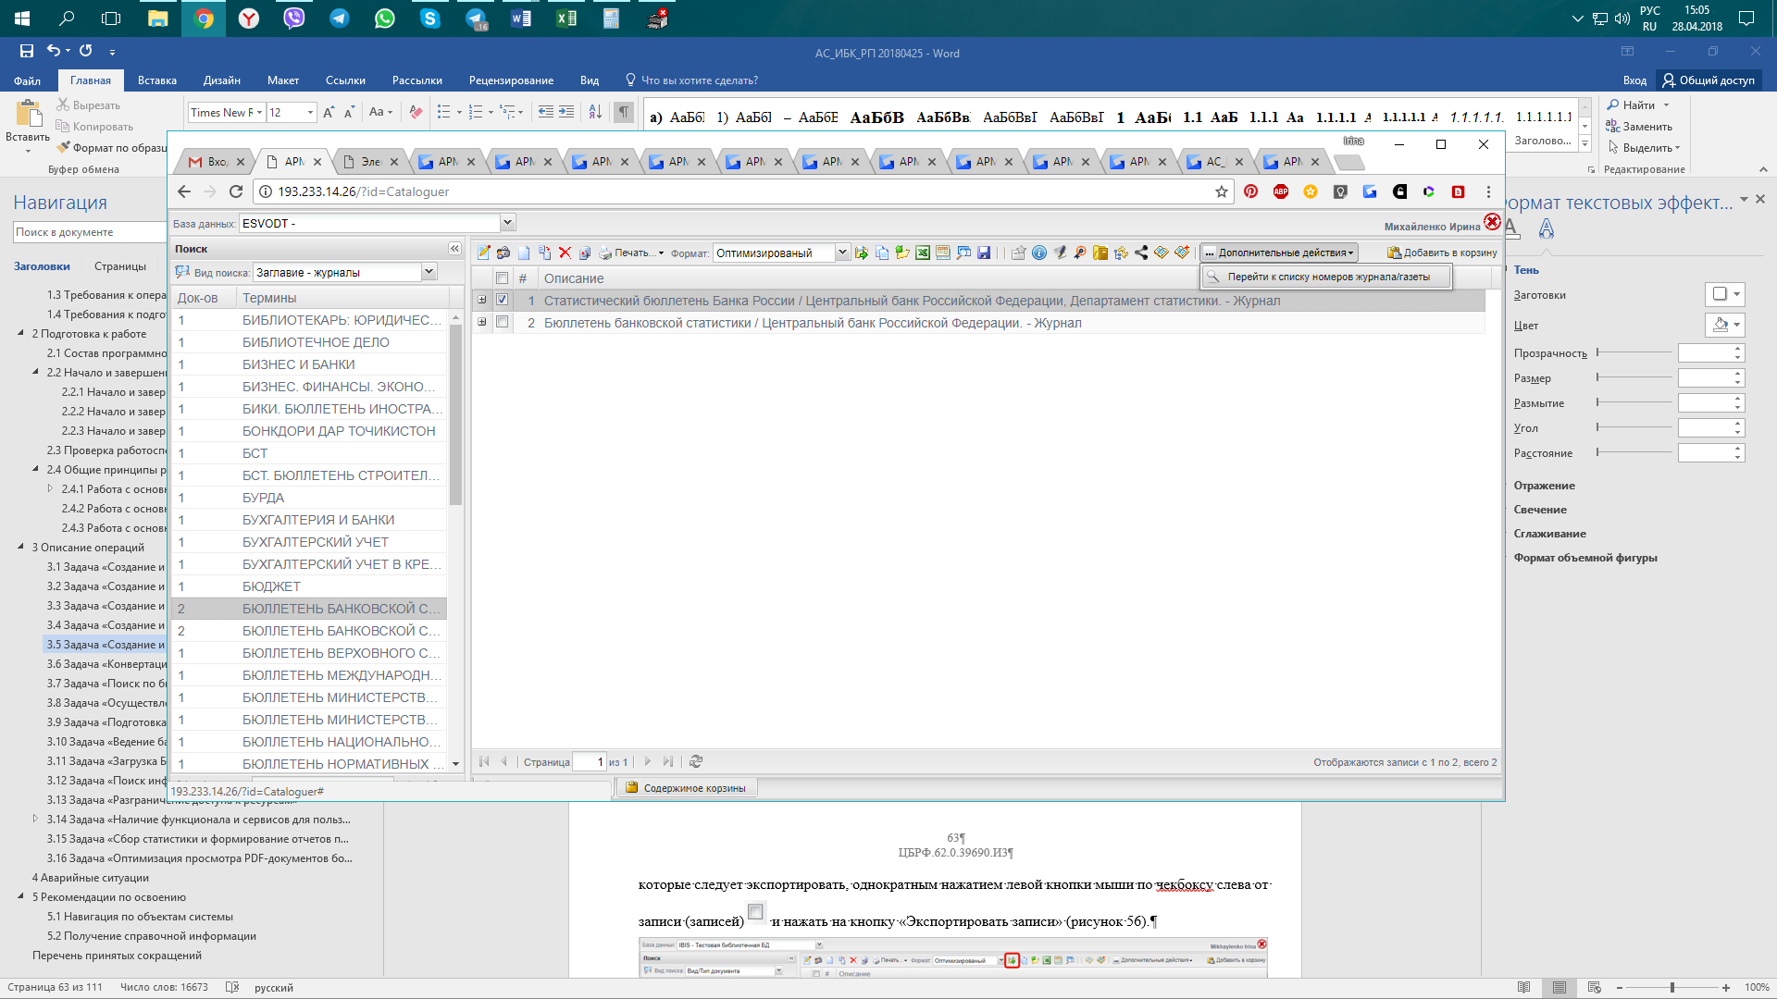
Переход к списку номеров журнала или газеты
- Система откроет список отдельных номеров выбранного журнала или газеты.
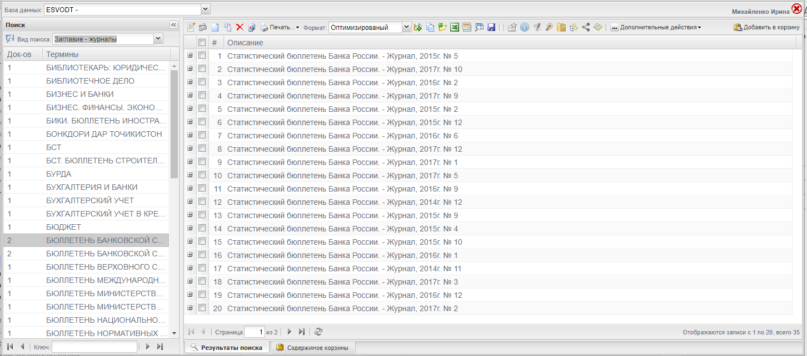
Список номеров журнала или газеты

3. От отдельного номера к сводному описанию
- Найдите запись отдельного номера периодического издания.
- В области Результаты поиска отметьте найденную запись.
- Нажмите кнопку Дополнительные действия.
- Выберите действие Перейти к сводному описанию журнала/газеты.
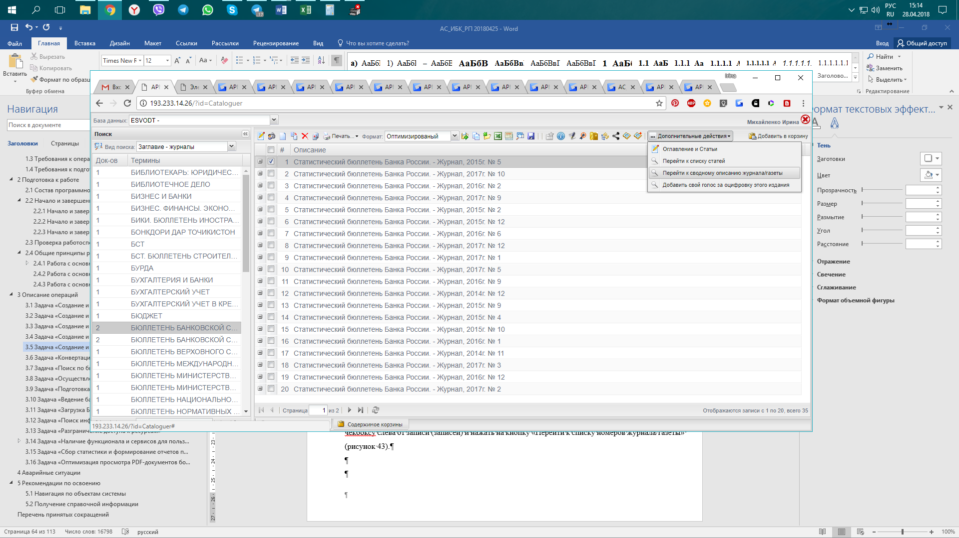
Переход к сводному описанию журнала или газеты
- Система откроет сводное описание журнала или газеты.
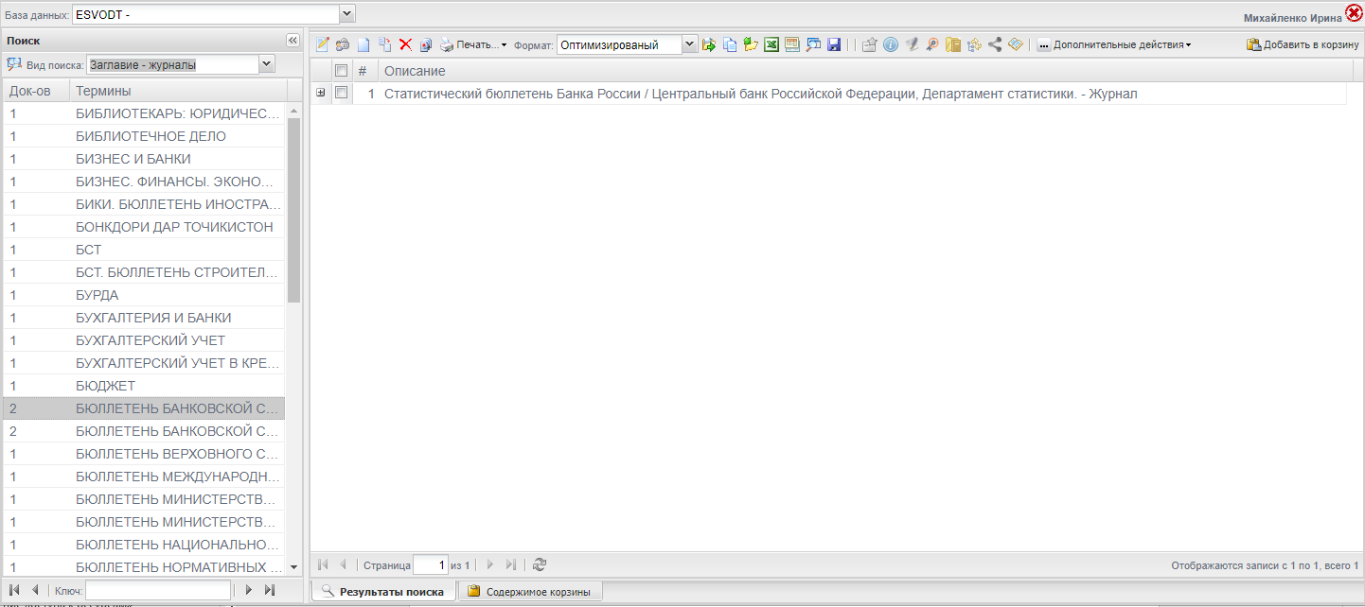
Сводное описание журнала или газеты

4. От отдельного номера к списку статей
- Найдите запись отдельного номера периодического издания.
- В области Результаты поиска отметьте найденную запись.
- Нажмите кнопку Дополнительные действия.
- Выберите действие Перейти к списку статей.
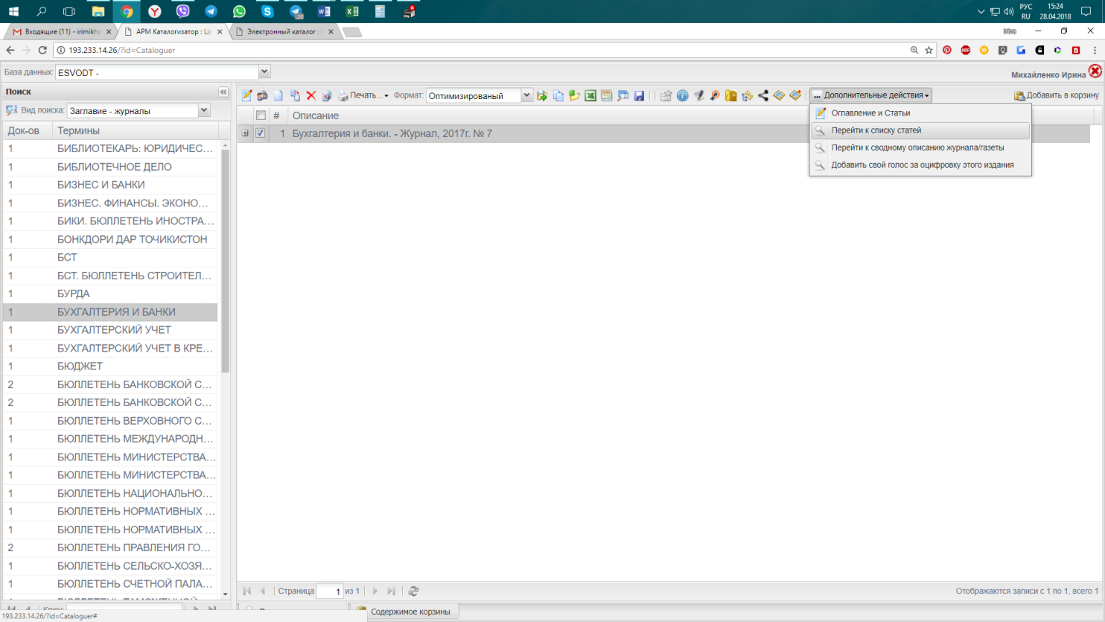
Переход к списку статей номера
- Система откроет список статей выбранного номера.
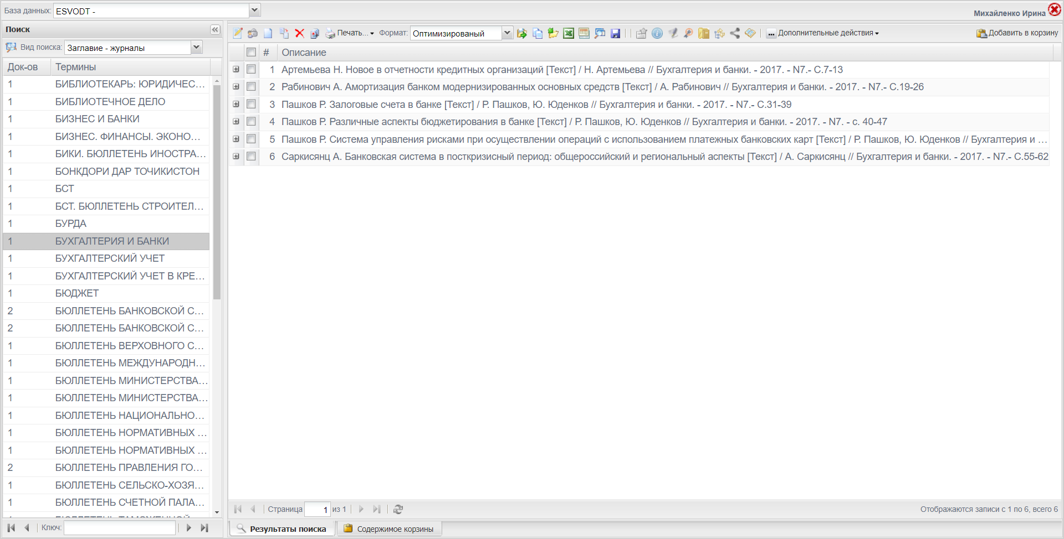
Список статей номера журнала

